La red Internet

Qüestionari de Telecomunicacions.

1.- Quin tipus de senyal circula per una línia telefònica convencional ?
En què consisteix exactament la modulació d’una senyal que fan els mòdems ?

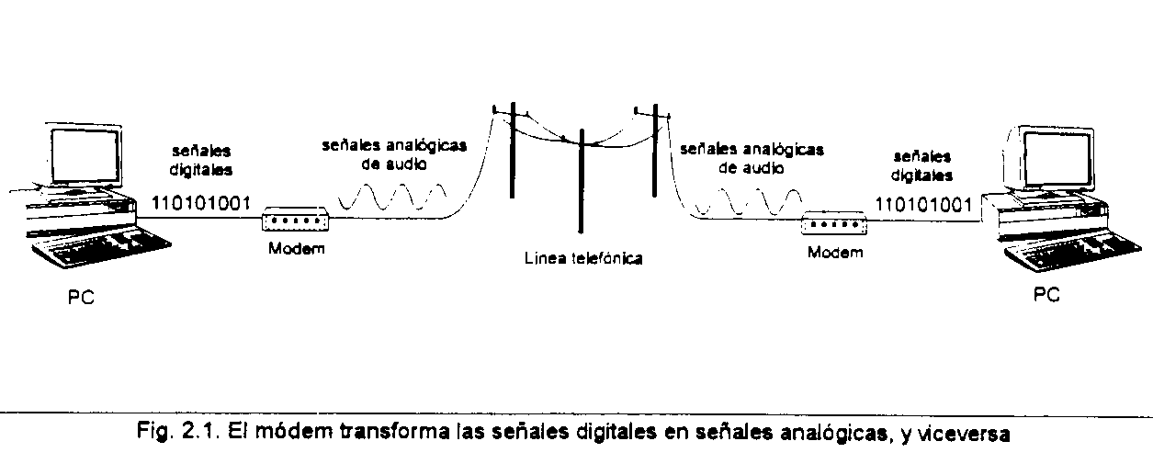

2.- Dóna una classificació general dels mòdems explicant breument les característiques de cada tipus.
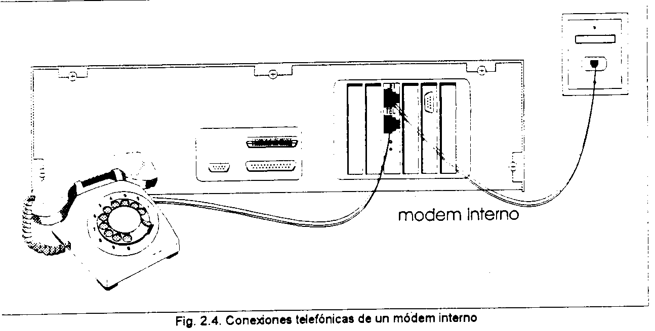

3.- Explica al menys 2-aplicacions de l’ús dels mòdems actualment.

4.- Defineix breument què entenem per protocol de comunicació.

5.- Descriu breument les característiques bàsiques d’un protocol de comunicació emprat pels mòdems moderns.

6.- La fórmula de Shannon C = W·log( 1 + S/N ) ens calcula la velocitat màxima de transmissió de dades a través d’una línia analògica en bits/seg.
Calcula el temps necessari (en minuts ) per transmetre per mòdem un arxiu de 720 Kb. Per una línia analògica on la quantitat de renou és del 2,5% de la potència de la senyal, suposant també que la freqüència d’emissió és la màxima permesa per la línia.

7.- Explica breument les 2-maneres que hi ha de transmetre dades modulades per la línia telefònica.

8.- Tradueix les sigles WWW ( World Wide Web )
9.- Dóna una definició de la xarxa Internet.

10.- Quin és l’aspecte bàsic que permet a ordinadors diferents amb sistemes operatius diferents estar connectats a través d’Internet ?

11.- Detalla breument els requisits bàsics d’una connexió a Internet.

12.- Què son i per a què serveixen els anomenats Motors de recerca ?
El índice, Elcano, Ozú, Olé.......
Aconsegueix un llistat de tots els Estats actuals dels EEUU anant a un formulari qualsevol d’un portal que trobis disponible.

13.- Tradueix les sigles URL
Aconsegueix la URL complerta del servidor de noticies del diari La Vanguardia en format digital.

14.- Explica breument les diferents parts d’un URL com el del exemple de baix :

http://www.elpais/Indice/7dias.htm

15.- Explica breument a quin servei tindríem accés si connectem al URL que s’especifica baix:

ftp://www.microsoft.com

16.- Què es una “Home Page” i què hi solem trobar ?
Escriu a continuació 3-exemples amb la URL complerta de Home Page disponibles actualment a Internet.

17.- Què son i per a què serveixen els anomenats Navegadors, browsers ó Exploradors de red ? Indica el nom de 2-fabricants que coneguis.

- Indica a continuació quina versió i de quin fabricant estàs emprant a l’aula.

18.- Quin tipus d’informació i amb quin format solem trobar-la a una pàgina Web ?

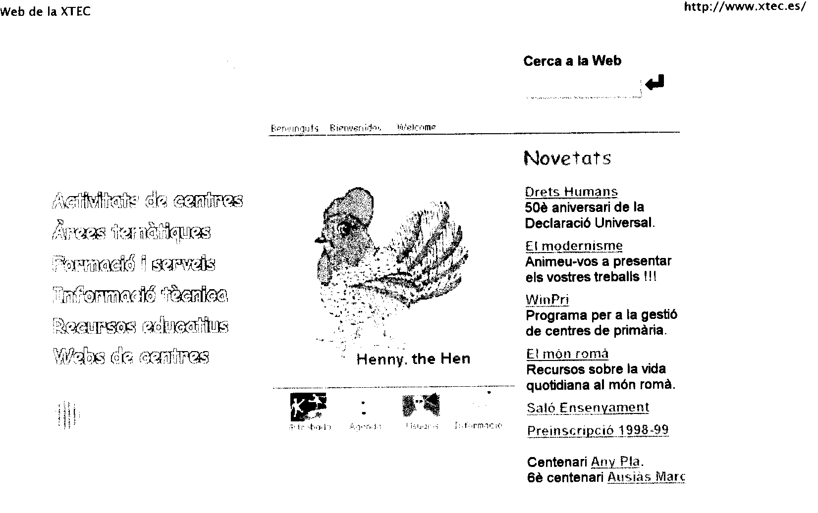
- Prova de guardar al teu directori de treball alguna de les imatges disponibles a la pàgina http://www.solarviews.com/eng/homepage.htm

19.- Què entenem per enllaç, link ó apuntador ?
- Fes un document de Word que expliqui ordenadament una recepta de Cuina, un petit manual de supervivencia, un Resum sobre l’us de l’Euro, un article d’opinió sobre el funcionament del Centre...( qualsevol altra proposta ).
- Fica els enllaços corresponents dins la mateixa pàgina ó be cap a altres pàgines publicades a la Xarxa Internet.
- Finalment, converteix el document a format HTML.

20.- Indica quines de les característiques següents reuneix un document Hipertext :

- Lineal
- Transparent, a base de menús guiats.
- Multimèdia.
- No modificable, tancat.
- L’usuari només visualitza la informació.
- Interactiu.

- Torna a obrir el document anterior i afegeix alguna imatge o element multimèdia dels que trobis disponibles a Internet.

21.- Explica breument 3-avantatges d’una xarxa d’ordinadors comparat amb un ordinador local (ó ordinador aïllat sense connexió a una xarxa, ja sigui local ó d’àrea més extensa.


22.- Explica breument la necessitat de les adreces IP ( ó “Nombres de dominio” )

- Indica baix les adresses IP de 3-ordinadors servidors connectats a Internet ( indicant primer el “nom” i després la seva adreça IP actual )

23.- Posa un exemple d’adreça IP continguda a algun dels servidors del teu país.

24.- Detalla al menys 3-aplicacions ó serveis als que tenim accés amb una connexió a Internet.

- Ves a la pàgina de Loteria Nacional http://www.loterias.com/general/index.html i apunta baix el nombre premiat del darrer sorteig de la ONCE.

Correspondiente al
5 de febrero de 2001 con 5.000.000 ptas. por cupón
69456

- Utilitza un motor de recerca per localitzar Software Shareware. Una volta siguis a un dels servidors disponibles, “devalla” la darrera versió del Programa Winzip. ( per treballar amb arxius comprimits. Es el format més emprat )

Top of Form 1
All the Web, All the TimeTM |  |  |  | http://www.fast.no/http://www.fast.no/
Search for
HelpCustomize |  |  |  |  |  |  | Advanced Search
Bottom of Form 1
WEB SEARCH | MOBILE SEARCH | FTP SEARCH | MP3 SEARCH | MULTIMEDIA SEARCH | LISTENING ROOM

